HỌC VIỆN CÔNG NGHỆ BƯU CHÍNH VIỄN THÔNG
KHOA CÔNG NGHỆ THÔNG TIN 1

ĐỒ ÁN
TỐT NGHIỆP ĐẠI HỌC

ĐỀ TÀI
NGHIÊN CỨU VÀ PHÁT TRIỂN HỆ THỐNG PHÁT HIỆN, PHÂN LOẠI VÀ THEO DÕI UAV TRONG VÙNG TRỜI SÂN BAY DỰA TRÊN HỌC SÂU

Mã nhóm | E1
Lĩnh vực | Trí tuệ nhân tạo / Thị giác máy tính
Sinh viên thực hiện | Lê Ngọc An; Dương Minh Quang
Giảng viên hướng dẫn | TS. Nguyễn Tất Thắng
Thời gian thực hiện | 27/09/2026 - 31/12/2026

Hà Nội, tháng 12 năm 2026

KẾ HOẠCH VIẾT BÁO CÁO VÀ NỘP MINH CHỨNG
Mốc | Yêu cầu báo cáo
10/10 | Mở đầu + Chương I bản nháp
31/10 | Chương II hoàn chỉnh bản 1
14/11 | Chương III bản 1
28/11 | Chương IV bản 1
12/12 | Chương V có kết quả thực nghiệm
19/12 | Chương VI + References; report v0.8
26/12 | Report v0.95 + slide + video demo
31/12 | Final report/source/release

CHECKLIST TRƯỚC KHI NỘP
- Cập nhật TOC/List of Figures/List of Tables.
- Mọi hình/bảng có caption và được nhắc đến trong text.
- Không chụp code dài vào báo cáo; chỉ trích đoạn cần giải thích.
- Mọi số liệu có nguồn file và script tái tạo.
- Kiểm tra chính tả, numbering, cross-reference, page number, header/footer.
- Source code có README, license/third-party notices, env.example và release tag.
- Dữ liệu/model không vi phạm license/quyền riêng tư.

LỜI CẢM ƠN
[Khoảng 1 trang. Nêu lời cảm ơn GVHD, Khoa/Học viện, đơn vị hỗ trợ dữ liệu/công cụ và gia đình/bạn bè. Không viết quá dài hoặc sáo rỗng.]

NHẬN XÉT, ĐÁNH GIÁ, CHO ĐIỂM (CỦA NGƯỜI HƯỚNG DẪN)
....................................................................................................................
....................................................................................................................
....................................................................................................................
....................................................................................................................
....................................................................................................................
....................................................................................................................
....................................................................................................................
....................................................................................................................
....................................................................................................................
....................................................................................................................
....................................................................................................................
....................................................................................................................
....................................................................................................................
....................................................................................................................
....................................................................................................................
....................................................................................................................

NHẬN XÉT, ĐÁNH GIÁ, CHO ĐIỂM (CỦA GIÁO VIÊN PHẢN BIỆN)
....................................................................................................................
....................................................................................................................
....................................................................................................................
....................................................................................................................
....................................................................................................................
....................................................................................................................
....................................................................................................................
....................................................................................................................
....................................................................................................................
....................................................................................................................
....................................................................................................................
....................................................................................................................
....................................................................................................................
....................................................................................................................
....................................................................................................................
....................................................................................................................

MỤC LỤC
[Trong Word: References → Table of Contents → Automatic Table. Cập nhật toàn bộ trước khi nộp.]

BẢNG VIẾT TẮT VÀ THUẬT NGỮ
Từ viết tắt/thuật ngữ | Ý nghĩa
AI | Artificial Intelligence - Trí tuệ nhân tạo
API | Application Programming Interface
mAP | mean Average Precision
IR | Infrared - hồng ngoại
ROI | Region of Interest - vùng giám sát
HOTA | Higher Order Tracking Accuracy
IDF1 | ID F1 score
UAV | Unmanned Aerial Vehicle - máy bay không người lái
ADR | Architecture Decision Record - ghi nhận quyết định

DANH SÁCH HÌNH VẼ
[Insert Caption cho mọi hình, sau đó References → Insert Table of Figures.]

DANH SÁCH BẢNG
[Insert Caption cho mọi bảng và tạo Table of Figures kiểu Table.]

MỞ ĐẦU

Mở đầu
Hạn hoàn thành bản nháp | 10/10/2026
Câu hỏi/nội dung bắt buộc | • Bài toán thực tế là gì và tại sao đáng giải quyết?  • Đề tài này khác gì một bài lập trình bài tập lớn của một môn học thông thường?  • Mục tiêu, phạm vi, sản phẩm, phương pháp và cấu trúc báo cáo là gì?
Bằng chứng phải có | • 1 sơ đồ tổng quan bài toán  • Mục tiêu định lượng/đánh giá được  • Bảng phân chia công việc theo thành viên
Nội dung nhóm viết ở dưới đây:
Bản nháp W2. Nội dung dựa trên Đề cương, Thuyết minh và kết quả Kaggle đã xác minh; các ngưỡng định lượng là đề xuất chờ GVHD xác nhận.
Bài toán. Camera mặt đất quan sát vùng trời sân bay cần phát hiện UAV rất nhỏ trong ảnh, phân biệt với chim, máy bay và trực thăng, theo dõi qua nhiều khung hình và báo cho người vận hành khi UAV vào vùng giám sát. Khó khăn chính là vật thể nhỏ (trung vị diện tích bbox hồng ngoại ≈ 180–380 px², khả kiến ≈ 700–4.800 px² theo class_stats.csv) và các lớp dễ nhầm.
Khác bài tập lớn thông thường: đề tài đòi hỏi quy trình dữ liệu có thể tái lập (manifest, checksum, split theo video), so sánh mô hình trên cùng điều kiện, đánh giá phát hiện–theo dõi–cảnh báo bằng số liệu, và đóng gói mã nguồn/minh chứng theo từng tuần trên GitHub.
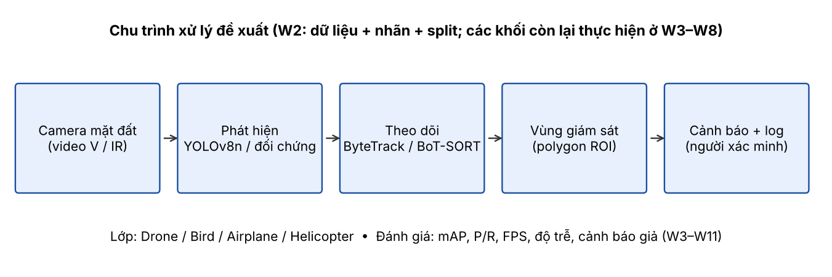
Hình 1. Sơ đồ tổng quan bài toán và chu trình xử lý đề xuất.
Mục tiêu định lượng (đề xuất theo Thuyết minh mục 12, chờ GVHD chốt ở ADR-0002):
Mục tiêu | Chỉ số | Ngưỡng đề xuất | Tập đo
Phát hiện UAV | Precision, Recall, mAP@0.5 lớp Drone | P, R ≥ 0,85; mAP@0.5 ≥ 0,80 | Test (khóa tới W11)
Theo dõi | HOTA/IDF1/ID switch | Chỉ báo khi có GT track hợp lệ (Svanström không có track ID) | Chưa xác định
Cảnh báo | Giảm cảnh báo giả; event recall | Giảm ≥ 30% so với detector-only; lệch recall ≤ 5 điểm % | Video âm tính ≥ 2 giờ
Thời gian thực | FPS, p95 độ trễ | ≥ 15 FPS; p95 ≤ 500 ms (GPU tham chiếu = GPU Kaggle, đo ≥ 3 lần) | Cùng phần cứng

Bảng 1. Mục tiêu định lượng đề xuất (chưa được GVHD xác nhận).
Phân chia công việc (từ W2; chi tiết theo Issue ở báo cáo tuần):
Thành viên | Vai trò | Phần phụ trách W2 | Review chéo
Dương Minh Quang | Lead B: dữ liệu, tích hợp, kiểm thử | Chạy Kaggle (W2-01/02), split v1 (W2-05), báo cáo W2 (W2-08), nền tảng GitHub (W2-00) | An review PR
Lê Ngọc An | Lead A: phân tích, thiết kế, thí nghiệm | Tiêu chí audit (W2-03), giao thức split/ADR (W2-04), khung Mở đầu–Chương I (W2-07) | Quang review PR

Bảng 2. Phân chia công việc W2. Chỉ ghi đóng góp đã có Issue/commit; số Issue/PR điền ở báo cáo tuần.
Cấu trúc báo cáo: Chương I giới thiệu; II cơ sở lý thuyết; III yêu cầu, dữ liệu và phương pháp; IV thiết kế hệ thống; V cài đặt và thực nghiệm; VI kết luận.

CHƯƠNG I. GIỚI THIỆU ĐỀ TÀI

1.1 Bối cảnh và lý do chọn đề tài
Hạn hoàn thành bản nháp | 10/10/2026
Câu hỏi/nội dung bắt buộc | • Nhu cầu/khó khăn hiện tại?  • Ai là người dùng/đối tượng hưởng lợi?  • Có số liệu hoặc nguồn uy tín nào chứng minh nhu cầu?
Bằng chứng phải có | • Tối thiểu 3 trích dẫn  • 1 bảng so sánh/khảo sát giải pháp hiện có
Nội dung nhóm viết ở dưới đây:
UAV nhỏ xuất hiện trong ảnh với rất ít điểm ảnh, hình dạng gần giống chim, và chịu ảnh hưởng của nền trời, mây, ánh sáng ngược, nén video. Vì vậy mô hình tốt trên ảnh thông thường chưa đủ để kết luận cho giám sát sân bay; cần dữ liệu quan sát từ mặt đất và đánh giá theo video.
Các dữ liệu công khai khác nhau về góc nhìn. Bộ Svanström và cộng sự dùng camera cố định mặt đất, có UAV, chim, máy bay, trực thăng ở dạng video khả kiến và hồng ngoại [11]. VisDrone [4, 5] và UAVDT [7] có camera đặt trên UAV nhìn xuống nên chỉ phù hợp làm tham khảo về vật thể nhỏ và benchmark, không phải mục tiêu UAV bay trên trời. Về theo dõi, ByteTrack [2] và BoT-SORT [3] là hai phương pháp liên kết đa đối tượng được dùng làm cơ sở; RT-DETR [6] là hướng phát hiện thời gian thực để đối chiếu, còn Ultralytics [1] cung cấp giao diện detector–tracker thống nhất.
Dữ liệu | Góc nhìn | Mục tiêu UAV bay | Vai trò trong đề tài
Svanström [11] | Camera cố định mặt đất (kiểm chứng: 650 video, 203.328 frame) | Có (Drone 271 video) + 3 lớp gây nhầm | Dữ liệu chính (CC0-1.0 theo repo; CHƯA đóng băng)
VisDrone [4, 5] | Camera trên UAV nhìn xuống | Không phải mục tiêu chính | Chỉ tham khảo
UAVDT [7] | Camera trên UAV | Không phải mục tiêu chính | Chỉ tham khảo
Anti-UAV | Chưa kiểm tra đầy đủ | NEEDS_REVIEW | Ứng viên bổ sung; license media chưa xác minh, chưa tải

Bảng 3. So sánh các nguồn dữ liệu. Nguồn: tài liệu W1 và kiểm chứng Kaggle W2; hàng Anti-UAV chưa xác minh.
Giới hạn của dữ liệu chính (cần nói rõ): chỉ có ban ngày, thu ở số ít vị trí tại Thụy Điển, không đại diện sân bay Việt Nam, mưa, sương hay ban đêm. Vì vậy kết quả của đồ án là kết quả trên benchmark công khai, không phải khẳng định vận hành thực tế.

1.2 Mục tiêu và câu hỏi nghiên cứu/kỹ thuật
Hạn hoàn thành bản nháp | 10/10/2026
Câu hỏi/nội dung bắt buộc | • Mục tiêu tổng quát và 3-5 mục tiêu cụ thể?  • Baseline nào sẽ dùng?  • Chỉ số nào xác nhận thành công?
Bằng chứng phải có | • Bảng Objective → Metric → Target/Evidence
Nội dung nhóm viết ở dưới đây:
Mục tiêu tổng quát: xây nguyên mẫu xử lý video camera mặt đất để phát hiện, phân loại và theo dõi UAV, kèm cảnh báo hỗ trợ người quan sát và bộ đánh giá tái lập được. Câu hỏi kỹ thuật: (Q1) cấu hình detector nào cân bằng độ chính xác/tốc độ cho vật thể nhỏ; (Q2) thông tin theo thời gian (tracking) giảm cảnh báo giả bao nhiêu; (Q3) hiệu năng thay đổi thế nào theo cự ly và modality.
Mục tiêu | Chỉ số | Ngưỡng đề xuất | Tuần | Evidence
Dữ liệu sạch, tái lập | Checksum 1.303 file; split theo video | mismatch = 0; không rò rỉ trực tiếp | W2 | checksum_verification.csv; video_split_v1.csv
Detector baseline | mAP@0.5, P/R theo lớp, theo cỡ bbox | Theo mục tiêu trên | W3–W4 | Chưa có (W3)
Tracker | ID switch, độ ổn định ID | Chưa có GT track hợp lệ | W5 | Chưa có
Cảnh báo | False alarm / event recall | −30% / ≤ 5 điểm % | W6–W7 | Chưa có
Tốc độ | FPS, p95 latency | ≥ 15 FPS; ≤ 500 ms | W9 | Chưa có

Bảng 4. Mục tiêu → chỉ số → ngưỡng đề xuất → minh chứng. Các dòng "Chưa có" chưa được thực hiện.

1.3 Đối tượng, phạm vi và giới hạn
Hạn hoàn thành bản nháp | 10/10/2026
Câu hỏi/nội dung bắt buộc | • Đề tài làm gì/không làm gì?  • Dữ liệu nào được phép dùng?  • Ràng buộc phần cứng, chi phí API, pháp lý/đạo đức?
Bằng chứng phải có | • MVP và stretch goals tách riêng
Nội dung nhóm viết ở dưới đây:
Đối tượng: UAV/Drone và ba lớp gây nhầm (Bird, Airplane, Helicopter) trong video camera mặt đất. Phạm vi MVP: đọc video tệp, phát hiện + phân loại 4 lớp, theo dõi, polygon ROI trên ảnh và cảnh báo có xác nhận theo thời gian; đánh giá offline.
MVP (bắt buộc) | Mở rộng (nếu còn thời gian)
Detector baseline + 1 cấu hình đối chứng; ByteTrack; ROI + cảnh báo; benchmark cố định | BoT-SORT đối chiếu, RT-DETR, luồng camera thử nghiệm, Docker, PostgreSQL

Bảng 5. Phạm vi MVP và mở rộng.
Giới hạn: không đại diện điều kiện đêm/mưa/sương và sân bay Việt Nam; polygon là vùng trên ảnh, không phải vùng cấm bay pháp lý; hệ thống hỗ trợ quan sát, không xác định ý định của đối tượng; mọi số liệu nêu trong báo cáo phải truy được tới file kết quả.

1.4 Kết quả dự kiến và đóng góp
Hạn hoàn thành bản nháp | 17/10/2026
Câu hỏi/nội dung bắt buộc | • Các deliverable phần mềm, dữ liệu, model và nghiên cứu?  • Đóng góp nào của từng thành viên?
Bằng chứng phải có | • Danh sách artifact có phiên bản
Nội dung nhóm viết ở dưới đây:
(Bản nháp, hạn 17/10.) Kết quả dự kiến: quy trình dữ liệu tái lập (manifest, checksum, split theo video); hai cấu hình detector so sánh trên cùng điều kiện; tích hợp tracker và cảnh báo theo ROI; phân tích lỗi với hard negatives; mã nguồn, model card, dataset card và benchmark có thể chạy lại. Đóng góp chính là quy trình đánh giá theo video kèm các giới hạn dữ liệu được nêu rõ (căn nhãn, rò rỉ cảnh, thiếu track ID).

1.5 Cấu trúc đồ án
Hạn hoàn thành bản nháp | 17/10/2026
Câu hỏi/nội dung bắt buộc | • Mỗi chương trả lời câu hỏi gì?
Bằng chứng phải có | • 1 đoạn tóm tắt cho từng chương
Nội dung nhóm viết ở dưới đây:
(Bản nháp, hạn 17/10.) Chương I giới thiệu; Chương II nền tảng và công trình liên quan; Chương III yêu cầu, dữ liệu, phương pháp, thiết kế thí nghiệm; Chương IV thiết kế hệ thống; Chương V cài đặt và thực nghiệm; Chương VI kết luận và hướng phát triển.

CHƯƠNG II. CƠ SỞ LÝ THUYẾT VÀ CÔNG TRÌNH LIÊN QUAN

2.1 Kiến thức nền tảng
Hạn hoàn thành bản nháp | 24/10/2026
Câu hỏi/nội dung bắt buộc | • Chỉ trình bày lý thuyết trực tiếp cần cho giải pháp.  • Mỗi khái niệm được dùng ở chương nào?
Bằng chứng phải có | • Công thức/thuật toán khi cần  • Trích dẫn nguồn gốc/official docs
Nội dung nhóm viết ở dưới đây:
[Nhóm điền nội dung, chèn hình/bảng và trích dẫn đúng chuẩn.]

2.2 Công trình/hệ thống liên quan
Hạn hoàn thành bản nháp | 24/10/2026
Câu hỏi/nội dung bắt buộc | • Tối thiểu 5-10 công trình hoặc hệ thống gần bài toán?  • Điểm mạnh/yếu và khoảng trống?
Bằng chứng phải có | • Bảng comparison: method/data/metric/limitation
Nội dung nhóm viết ở dưới đây:
[Nhóm điền nội dung, chèn hình/bảng và trích dẫn đúng chuẩn.]

2.3 Công nghệ và lý do lựa chọn
Hạn hoàn thành bản nháp | 31/10/2026
Câu hỏi/nội dung bắt buộc | • Tại sao chọn stack/model này thay vì 1-2 lựa chọn khác?  • Rủi ro lock-in/licensing?
Bằng chứng phải có | • Bảng trade-off có tiêu chí
Nội dung nhóm viết ở dưới đây:
[Nhóm điền nội dung, chèn hình/bảng và trích dẫn đúng chuẩn.]

CHƯƠNG III. PHÂN TÍCH YÊU CẦU, DỮ LIỆU VÀ PHƯƠNG PHÁP

3.1 Yêu cầu chức năng và phi chức năng
Hạn hoàn thành bản nháp | 07/11/2026
Câu hỏi/nội dung bắt buộc | • Actors/use cases/user stories?  • NFR về hiệu năng, bảo mật, độ tin cậy, usability?
Bằng chứng phải có | • Use case diagram  • Bảng FR/NFR có ID và acceptance criteria
Nội dung nhóm viết ở dưới đây:
[Nhóm điền nội dung, chèn hình/bảng và trích dẫn đúng chuẩn.]

3.2 Dữ liệu/benchmark và quy trình tiền xử lý
Hạn hoàn thành bản nháp | 07/11/2026
Câu hỏi/nội dung bắt buộc | • Nguồn, license, kích thước, phân bố, split?  • Làm sao tránh leakage?  • Data quality issues?
Bằng chứng phải có | • Dataset card/data dictionary  • Biểu đồ EDA  • Train/val/test protocol
Nội dung nhóm viết ở dưới đây:
Nguồn: Drone-detection-dataset của Svanström và cộng sự [11], bản tải thủ công 04/10/2026; license CC0-1.0 theo repository (kiểm tra tại W1). Toàn vẹn dữ liệu trên Kaggle: 1.303/1.303 file khớp SHA-256 với bản W1 (checksum_verification.csv, stage_status.json).
Thông tin | Giá trị (nguồn)
Số video có nhãn | 650: IR 365 (320×256), Visible 285 (640×512), 30 fps (video_inventory.csv)
Số frame giải mã | 203.328 (stage_status.json)
Lớp (video) | Airplane 133, Bird 130, Drone 271, Helicopter 116
Nhãn | MATLAB MCOS *_LABELS.mat, đọc bằng mcos-decoder; mỗi frame ≤ 1 bbox (x, y, w, h); không có track ID
Metadata | Video_dataset_description.xlsx: cảm biến, lớp, số thứ tự, khoảng cách (CLOSE 133 / MEDIUM 292 / DISTANT 225), loại UAV/nguồn
Phần cứng chạy EDA | Kaggle CPU 4 core, Python 3.13, OpenCV 4.14; không GPU (env.json)

Bảng 6. Dataset card tóm tắt.
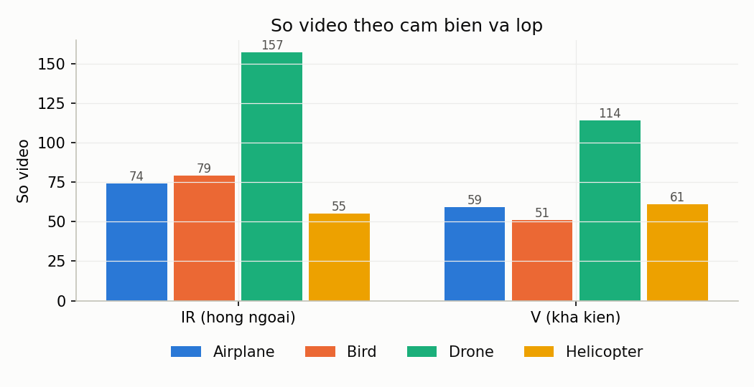
Hình 2. Số video theo modality và lớp (Kaggle run 01).
Kích thước bbox (diện tích, px²; nhỏ = dưới 32×32 = 1.024 px²) theo class_stats.csv:
Modality | Lớp | Video | Frame | Tỷ lệ bbox nhỏ | Diện tích trung vị
IR | Airplane | 74 | 23.243 | 96,4% | 197
IR | Bird | 79 | 24.854 | 100% | 178
IR | Drone | 157 | 49.043 | 98,9% | 219
IR | Helicopter | 55 | 16.955 | 86,3% | 381
V | Airplane | 59 | 18.585 | 45,2% | 1.269
V | Bird | 51 | 16.118 | 82,3% | 702
V | Drone | 114 | 35.496 | 60,5% | 900
V | Helicopter | 61 | 19.034 | 22,7% | 4.804

Bảng 7. Thống kê kích thước bbox. Vật thể nhỏ chiếm ưu thế, đặc biệt ở hồng ngoại.
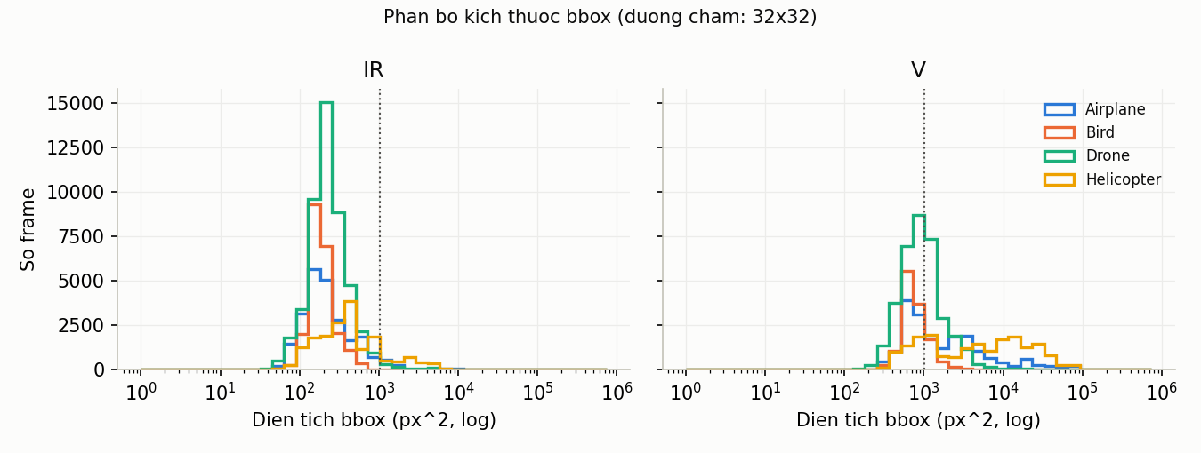
Hình 3. Phân bố diện tích bbox theo lớp và modality (Kaggle run 01).
Chất lượng nhãn (audit tự động toàn bộ 650 video; chi tiết docs/w2/annotation_audit_w2.md):
- Không có bbox ngoài ảnh, w/h ≤ 0 hoặc NaN.
- 12 video không có bbox dương (giữ làm âm tính).
- 253 video có số mục nhãn ≠ số frame; 231 video dư đúng 1 mục (hệ thống theo nhóm V-Drone, V-Bird, IR-Bird). Chưa biết nhãn lệch đầu hay cuối chuỗi; chẩn đoán bằng độ tương phản (Kaggle run 02) không kết luận được → tạm loại nhóm này khỏi huấn luyện/đánh giá chính (ADR-0003, đề xuất).
- 58 video có nhảy tâm bbox lớn; ít nhất một video (IR_AIRPLANE_018) do camera dịch chuyển/zoom, nên giả định "camera cố định" không đúng cho toàn bộ dữ liệu.
- Review bằng mắt sơ bộ 358/358 video (3 frame/video, có hỗ trợ công cụ): 204 OK, 144 không rõ, 10 sai nhãn (7 ở V-Bird); chưa có xác nhận của người thứ hai.
Giao thức chia train/val/test (đề xuất v1, chưa đóng băng):
Đơn vị chia là video (mp4 và nhãn luôn cùng split), phân tầng modality × lớp, tỷ lệ 70/15/15, seed chọn bằng tìm kiếm tất định (cơ sở 20261011, chọn 20261217) để cân bằng thêm theo frame, bbox và khoảng cách. Không chia theo frame. Tăng cường chỉ trên train; ngưỡng chọn trên val; test khóa tới đánh giá cuối.
Split | Video | Frame | Frame có bbox
train | 454 | 142.187 | 136.013
val | 98 | 30.545 | 28.943
test | 98 | 30.596 | 29.596

Bảng 8. Split v1 (data/splits/video_split_v1.csv).
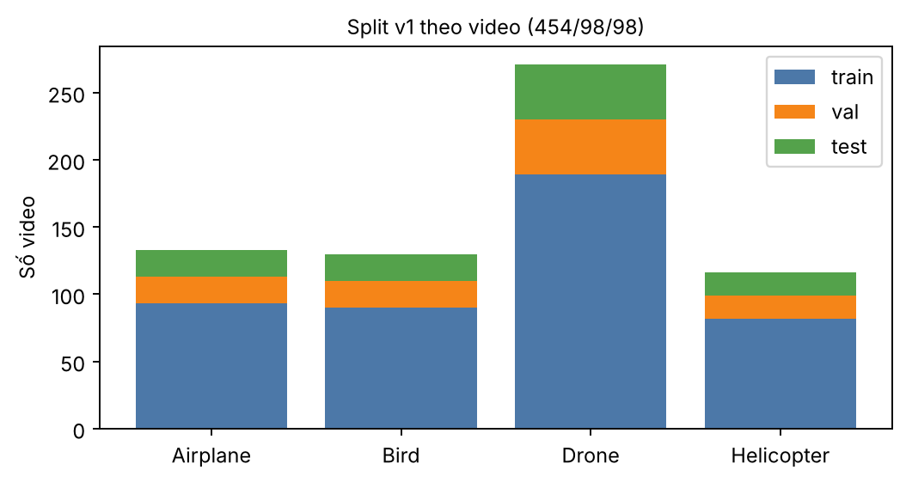
Hình 4. Số video theo lớp trong từng split v1.
Nguy cơ rò rỉ còn lại: (i) 562 cặp video khác split có khung hình gần giống theo dHash (437 cặp cùng lớp) — dữ liệu thu ở số ít vị trí nên cảnh lặp; (ii) 123/279 cặp IR/V cùng lớp+số thứ tự nằm khác split, nhưng chưa có bằng chứng chúng là cùng sự kiện nên chưa gom; (iii) workbook không có thông tin phiên quay. Do đó không tuyên bố test là "cảnh chưa thấy". Cả hai là sàng lọc thô, không phải kết luận.

3.3 Phương pháp/thuật toán đề xuất
Hạn hoàn thành bản nháp | 14/11/2026
Câu hỏi/nội dung bắt buộc | • Pipeline xử lý từng bước?  • Baseline và proposed method khác nhau ở đâu?  • Hyperparameters/thresholds nào cần tune?
Bằng chứng phải có | • Pseudocode/flowchart  • Bảng cấu hình thí nghiệm
Nội dung nhóm viết ở dưới đây:
[Nhóm điền nội dung, chèn hình/bảng và trích dẫn đúng chuẩn.]

3.4 Thiết kế thí nghiệm và tiêu chí đánh giá
Hạn hoàn thành bản nháp | 14/11/2026
Câu hỏi/nội dung bắt buộc | • Research questions/ablation?  • Metrics định nghĩa thế nào?  • Test set đóng băng khi nào?
Bằng chứng phải có | • Evaluation protocol có thể chạy lại
Nội dung nhóm viết ở dưới đây:
[Nhóm điền nội dung, chèn hình/bảng và trích dẫn đúng chuẩn.]

CHƯƠNG IV. PHÂN TÍCH THIẾT KẾ HỆ THỐNG

4.1 Kiến trúc tổng thể
Hạn hoàn thành bản nháp | 21/11/2026
Câu hỏi/nội dung bắt buộc | • Các component/service là gì?  • Luồng dữ liệu và trust boundary?
Bằng chứng phải có | • Architecture diagram  • Deployment diagram
Nội dung nhóm viết ở dưới đây:
[Nhóm điền nội dung, chèn hình/bảng và trích dẫn đúng chuẩn.]

4.2 Thiết kế cơ sở dữ liệu/API
Hạn hoàn thành bản nháp | 21/11/2026
Câu hỏi/nội dung bắt buộc | • Entity/schema chính?  • Transaction/consistency/versioning?  • API contract?
Bằng chứng phải có | • ERD/schema  • OpenAPI/sequence diagram
Nội dung nhóm viết ở dưới đây:
[Nhóm điền nội dung, chèn hình/bảng và trích dẫn đúng chuẩn.]

4.3 Thiết kế các module AI/thuật toán
Hạn hoàn thành bản nháp | 28/11/2026
Câu hỏi/nội dung bắt buộc | • Input/output cụ thể?  • Failure modes/fallback?  • Logging/observability?
Bằng chứng phải có | • Module interface  • Trace/log example
Nội dung nhóm viết ở dưới đây:
[Nhóm điền nội dung, chèn hình/bảng và trích dẫn đúng chuẩn.]

4.4 Bảo mật, riêng tư và rủi ro
Hạn hoàn thành bản nháp | 28/11/2026
Câu hỏi/nội dung bắt buộc | • Threats quan trọng?  • Dữ liệu nhạy cảm?  • Guardrails/authorization/audit?
Bằng chứng phải có | • Threat model  • Security checklist
Nội dung nhóm viết ở dưới đây:
[Nhóm điền nội dung, chèn hình/bảng và trích dẫn đúng chuẩn.]

CHƯƠNG V. CÀI ĐẶT, TRIỂN KHAI VÀ THỰC NGHIỆM

5.1 Môi trường và cài đặt
Hạn hoàn thành bản nháp | 05/12/2026
Câu hỏi/nội dung bắt buộc | • Phần cứng/phần mềm/version?  • Cách người khác chạy hệ thống?
Bằng chứng phải có | • requirements/lockfile  • Docker compose  • README
Nội dung nhóm viết ở dưới đây:
[Nhóm điền nội dung, chèn hình/bảng và trích dẫn đúng chuẩn.]

5.2 Kết quả triển khai chức năng
Hạn hoàn thành bản nháp | 05/12/2026
Câu hỏi/nội dung bắt buộc | • Các use case cốt lõi đã hoàn thành?  • Ảnh giao diện chỉ minh họa sau khi mô tả luồng?
Bằng chứng phải có | • Screenshots có caption  • Test results
Nội dung nhóm viết ở dưới đây:
[Nhóm điền nội dung, chèn hình/bảng và trích dẫn đúng chuẩn.]

5.3 Kết quả thực nghiệm
Hạn hoàn thành bản nháp | 12/12/2026
Câu hỏi/nội dung bắt buộc | • Baseline vs method?  • Confidence/variation nếu chạy nhiều lần?  • Có đạt mục tiêu?
Bằng chứng phải có | • Bảng số liệu từ CSV/JSON  • Biểu đồ  • Link script tạo số liệu
Nội dung nhóm viết ở dưới đây:
[Nhóm điền nội dung, chèn hình/bảng và trích dẫn đúng chuẩn.]

5.4 Phân tích lỗi và thảo luận
Hạn hoàn thành bản nháp | 12/12/2026
Câu hỏi/nội dung bắt buộc | • Những case nào thất bại?  • Nguyên nhân kỹ thuật/dữ liệu?  • Trade-off accuracy-latency-cost?
Bằng chứng phải có | • 10-20 failure examples hoặc taxonomy phù hợp
Nội dung nhóm viết ở dưới đây:
[Nhóm điền nội dung, chèn hình/bảng và trích dẫn đúng chuẩn.]

CHƯƠNG VI. KẾT LUẬN VÀ HƯỚNG PHÁT TRIỂN

6.1 Kết quả đạt được
Hạn hoàn thành bản nháp | 19/12/2026
Câu hỏi/nội dung bắt buộc | • Đối chiếu từng mục tiêu ban đầu với evidence?
Bằng chứng phải có | • Bảng Objective → Result → Evidence
Nội dung nhóm viết ở dưới đây:
[Nhóm điền nội dung, chèn hình/bảng và trích dẫn đúng chuẩn.]

6.2 Hạn chế
Hạn hoàn thành bản nháp | 19/12/2026
Câu hỏi/nội dung bắt buộc | • Giới hạn dữ liệu, method, deployment, generalization?  • Không né tránh negative results.
Bằng chứng phải có | • Danh sách limitation có tác động
Nội dung nhóm viết ở dưới đây:
[Nhóm điền nội dung, chèn hình/bảng và trích dẫn đúng chuẩn.]

6.3 Hướng phát triển
Hạn hoàn thành bản nháp | 19/12/2026
Câu hỏi/nội dung bắt buộc | • Nếu có thêm 3-6 tháng sẽ cải thiện gì?  • Ưu tiên theo impact/cost?
Bằng chứng phải có | • Roadmap ngắn gọn
Nội dung nhóm viết ở dưới đây:
[Nhóm điền nội dung, chèn hình/bảng và trích dẫn đúng chuẩn.]

DANH MỤC TÀI LIỆU THAM KHẢO
[Dùng một chuẩn thống nhất (khuyến nghị IEEE như mẫu dưới). Mọi nguồn trong danh mục phải được trích dẫn trong nội dung và ngược lại.]
[1] Ultralytics. YOLO tracking documentation. https://docs.ultralytics.com/modes/track/
[2] Zhang et al.. ByteTrack: Multi-Object Tracking by Associating Every Detection Box. https://arxiv.org/abs/2110.06864
[3] Aharon et al.. BoT-SORT: Robust Associations Multi-Pedestrian Tracking. https://arxiv.org/abs/2206.14651
[4] Cao et al.. VisDrone-DET2021 Challenge Results. https://openaccess.thecvf.com/content/ICCV2021W/VisDrone/html/Cao_VisDrone-DET2021_The_Vision_Meets_Drone_Object_Detection_Challenge_Results_ICCVW_2021_paper.html
[5] Chen et al.. VisDrone-MOT2021 Challenge Results. https://openaccess.thecvf.com/content/ICCV2021W/VisDrone/papers/Chen_VisDrone-MOT2021_The_Vision_Meets_Drone_Multiple_Object_Tracking_Challenge_Results_ICCVW_2021_paper.pdf
[6] Lv et al.. RT-DETR: DETRs Beat YOLOs on Real-time Object Detection. https://arxiv.org/abs/2304.08069
[7] Du et al.. The Unmanned Aerial Vehicle Benchmark: Object Detection and Tracking. https://arxiv.org/abs/1804.00518
[8] OpenCV. OpenCV documentation. https://docs.opencv.org/4.x/
[9] PyTorch. PyTorch documentation. https://pytorch.org/docs/stable/index.html
[10] NVIDIA. TensorRT Documentation. https://docs.nvidia.com/deeplearning/tensorrt/
[11] Svanström, F., Alonso-Fernandez, F., Englund, C. Drone-detection-dataset. https://github.com/DroneDetectionThesis/Drone-detection-dataset (truy cập 04/10/2026).

PHỤ LỤC
- Phụ lục A - Hướng dẫn cài đặt và chạy hệ thống.
- Phụ lục B - API / schema / cấu hình thí nghiệm.
- Phụ lục C - Dataset/model card và license.
- Phụ lục D - Bảng phân chia công việc và minh chứng GitHub.
- Phụ lục E - Test cases/benchmark protocol quan trọng.

